Tanulmányi kirándulás 2017. 06. 20.-24.
HAT-17-01-2017-0516
Magyar történelmi és kulturális kincsek nyomában Horvátországban, tengerparti látogatással Fiumében és Abbáziában

2017. június elején örömmel fogadtuk a hírt, hogy az Emberi Erőforrások Minisztériuma megbízásából meghirdetett, "Tanulmányi kirándulás hetedikeseknek" című, HAT-17-01 kódjelű pályázati felhívásra benyújtott Magyar történelmi és kulturális kincsek nyomában Horvátországban, tengerparti látogatással Fiumében és Abbáziában című pályázatunkat elfogadták, és nyertes pályázatként támogatásban részesültünk. Az elnyert összeg: 2 698 470 Ft.
Mivel több osztály tanulói vettek részt a programban, ezért szülői értekezleteken megbeszéltük a tennivalókat. A kirándulás előtti héten előkészítő órákat tartottak a pedagógusok számunkra.
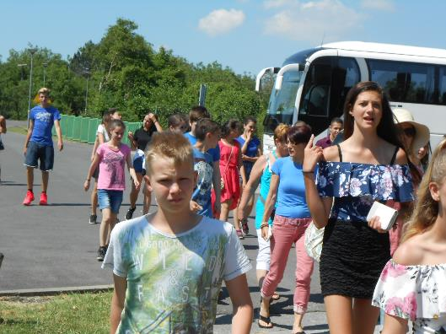
Osztályfőnöki órákon tisztáztuk, térképen végig néztük az 5 napos kirándulás útvonalát, Történelem órán felelevenítettük Horvátország és a horvát nemesség szerepét a magyar történelemben, külön kitértünk a Zrínyi Péterre és Miklósra. Sok új ismeretre tettünk szert, megtudtuk, hogy mely területeken élnek még nagyobb arányban magyarok. Megbeszéltük ennek történelmi okait, és kíváncsian vártuk, hogy mit fogunk tapasztalni a kirándulás során, s hogyan élik meg a magyarok a kisebbségi lét viszontagságait. Beszéltünk a délszláv háborúról is, és Baross Gábor Fiume arculatának kialakításában betöltött szerepéről. Megbeszéltük a tengerben való fürdőzés szabályait.
Az utolsó tanítási napon még összejöttünk egy utolsó megbeszélésre, itt elhangzott, hogy melyek a legfontosabb dolgok, amiket magunkkal kell vinnünk. Mindenki odaadta a személyi igazolványát, és az útlevelét, nehogy másnap otthon felejtse. Gyuri Bácsi és Erika néni pedig az út során elvárt illendő viselkedésről beszélt nekünk. A legjobban a szállás foglalkoztatott bennünket.
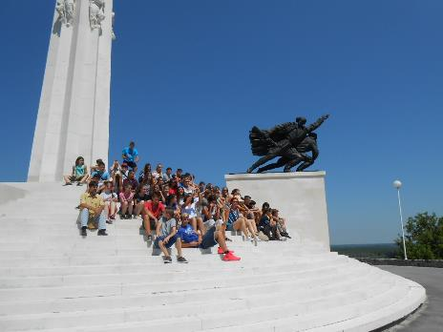
Kedden reggel fél 8-kor gyülekeztünk a Budai-vámi Tesco parkolójában. Bepakolás, néhány csoportkép készítése, és névsorolvasás után elindultunk. Gyorsan a horvát határhoz értünk, csendesen néztük, ahogy a határőrök komoly ábrázattal ellenőrizték az iratainkat, majd a határt átlépve fellélegeztünk. Nagybodolyán megtekintettük a csodálatos tájházat, majd a többségében magyarok lakta Kiskőszegen fölötti Bán-hegyen a 27 méter magas partizánemlékmű által uralt magaslatról a dunai szép kilátásban gyönyörködtünk. Megtudtuk, hogy a mai napig vitatott a szerbek és a horvátok között a határvonal.
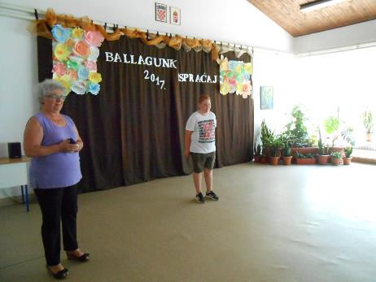
A következő úticél a Kopácsi-rét volt. A Nemzeti Parkban a bürühidakon (fapallókon) tettünk egy sétát, Ezután a Laskóra utaztunk, ahol Kovacsevics Anna igazgató asszony és Kettős Zsuzsanna tanárnő várt bennünket a magyar iskola felső tagozatos diákjaival. Bemutatkoztunk és átadtunk egy szép kiadványt Pécsről, majd népdalokat és egy mesét hallgattunk meg a laskói hetedikesektől. Közös sétát tettünk a temetőhöz a helyi diáktársakkal, hogy a falu nagy szülöttjének, Ács Zsigmond lelkész-műfordítónak a sírhelyét megnézzük, majd Eszékre látogattunk, sétálunk a hangulatos belvárosban és a nagy őrvárban, melynél 1849 februárjában szabadságharcunk legnagyobb magyar veszteséggel járó ütközete zajlott. Csúzán szálltunk meg a Piros Csizma Fogadóban, ahol nagyon finom vacsora várt bennünket. csak mi voltunk a szálláson, így nem zavartunk senkit, hogy sokáig fent voltunk.
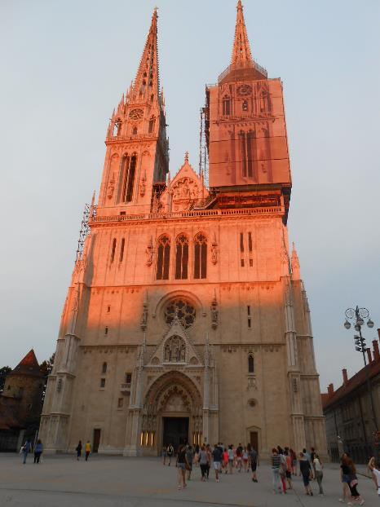
Szerdán reggeli után Kórógy várához látogatunk, amely a 13. században épült és a török időkben indult romlásnak. Igen nehezen találtunk rá, mert erdő vette körül. A következő úticélunk Szentlászló település a szlavóniai magyarság és az 1991-ben kirobbant horvát honvédő háború szimbolikus települése volt. A szlavóniai település 1991. november végéig tartotta magát a többszörös túlerőben lévő Jugoszláv Néphadsereggel és a szerb szabad csapatokkal szemben. A kis magyar település megpróbáltatásairól mesélt Kettős Attila református lekész az újjáépített református templom hűs falai között. Azt is elmondta, hogy egyre kevesebb magyar él a településen, illetve akik itt maradtak, azok is gyermekeiket horvát iskolába íratják, mert így jobban tudnak érvényesülni hazájukban.
Délután érkeztünk Zágrábba, ahol vacsora után városnéző sétára indulunk. Meglátogattuk a Káptalandombon emelt székesegyházat, benne a Szent István kápolnával, ahol Szent László koronázási palástja található. Itt nyugszik Erdődy Tamás, valamint az 1919-es újra temetésük óta Frangepán Ferenc és Zrínyi Péter is. A Káptalandombi városrészből átsétálunk a Felsővárosba (Gradac), itt találjuk a Jellasics-teret, valamint a Szent Márk-teret a Szent Márk templommal, rajta Horvátország és Zágráb címerével.
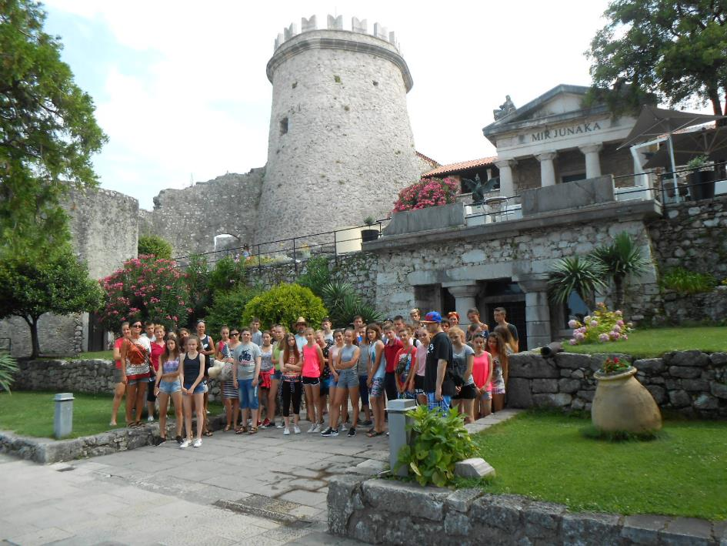
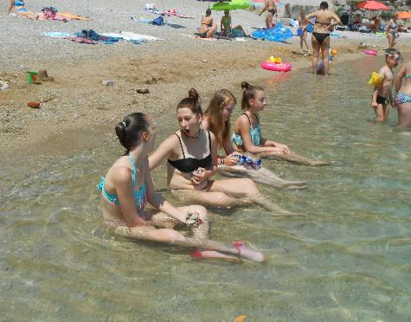
Csütörtökön reggeli után Fiume felé vettük az utunkat. Elutaztunk Lovranig, ahol kerestünk egy csendes öblöt, és egy nagyot fürödtünk az Adriai-tengerben. A szállás elfoglalása és a vacsora után Fiume történelmi belvárosával ismerkedtünk meg, a korzón található Óratoronnyal, a kikötővel és annak magyar felirataival. A magyar időben épült a piac, a színház, és egyéb fontos épületek: a Kormányzói Palota, a Magyar Királyi Tengerészeti Hatóság épülete, az Adria-palota és az Adria Magyar Királyi Tengerhajózási Rt. székháza. Felkeressük a magyar feliratú kikötői bakokat és a Baross emléktáblát, melyet megkoszorúztunk.

Pénteken délelőtt ellátogatunk Tersattoba, ahol megtekintjük a Mária búcsújáró templomot, majd felsétálunk Tersatto várába, amelyet a Frangepánok építettek a 13. században. Bebarangoltuk az egész várat, és gyönyörködtünk kilátásban. Délben Lovranba buszoztunk egy szépen kiépített strandra, ahol az egész napot fürdőzéssel töltöttük. A fiumei vöröskeresztes szálláson elköltött vacsora után városnézésre indultunk, megtekintettük a kikötőt, közben a zenei fesztiválon fellépő zenekarok dalait hallgattuk.
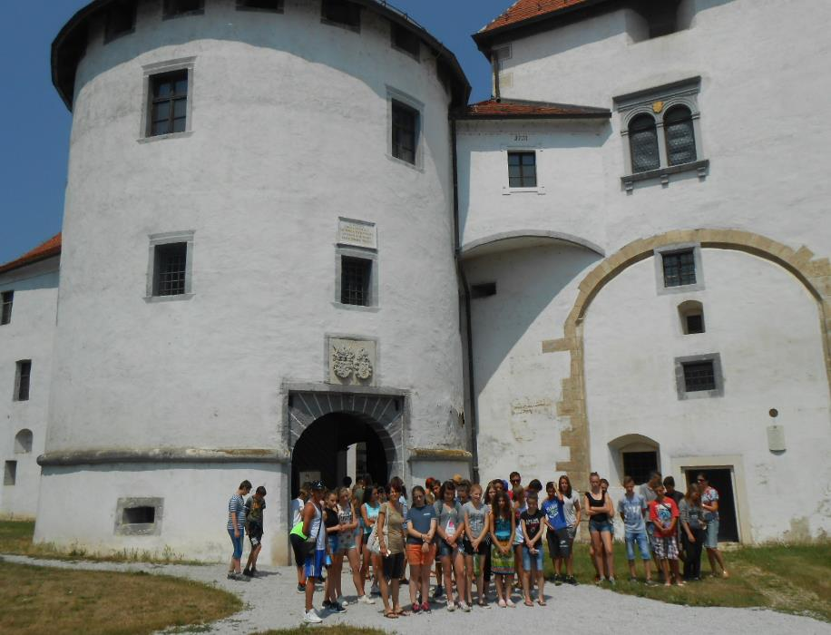
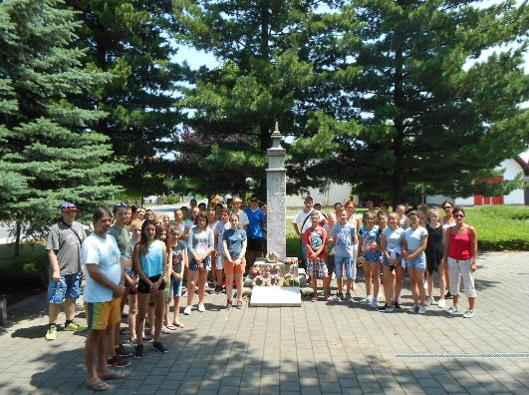
Szombaton reggeli után összecsomagoltunk, bepakoltunk a buszba, és elindultunk Varasdra, itt elsétáltunk az Erdődyek várkastélyához, majd megnéztük Európa talán legszebb barokk belvárosát, ahol a polgármesteri hivatal előtt korhű egyenruhába öltözött őrség őrködött. Szerencsések voltunk, mert éppen őrségváltás volt, dobszó kíséretében masíroztak végig az óvároson a katonák. Itt megtekintettük a Megyeházát, a Draskovics Palotát, a székesegyházat és a gyönyörű városházát is. Felsőzrínyifalván megkoszorúztuk azt a Zrínyi-obeliszket, amelynek eredetije Csáktornány, a Muraközi Múzeumban állították fel. Csáktornyán, a Zrínyiek sasfészkében tettünk egy sétát, meglátogattuk a Zrínyi obeliszket, elhelyeztük koszorúnkat, majd visszasétáltunk a nagy melegben a buszhoz, közben fagyiztunk, majd elindultunk haza, Pécsre.
Gyönyörű helyeken jártunk, nagyon jól éreztük magunkat. Hazafelé kicsit elcsendesedtünk, többen mondták, hogy furcsa lesz hazamenni. Világot láttunk, önállóak voltunk négy napig. 19 órára érkeztünk haza Pécsre.
A Budai Városkapu Általános Iskola és Alapfokú Művészeti iskola és a Vasasi Általános Iskolája tanulói köszönjük a lehetőséget, hogy ezen a szép és emlékezetes úton részt vehettünk.
Pécs, 2017. június 30.

